Je zal de spitsmuis maar zijn……..
Opdracht: Analyseren

1. Inleiding

Bij deze opdracht gaan de leerlingen zelf een voedselweb maken met behulp van gegevens over organismen. Aan de hand van het zelfgemaakte voedselweb beantwoorden de leerlingen analysevragen. Er worden veranderingen aangebracht in de voedselketens. Het is aan de leerling om te analyseren wat er dan gaat gebeuren.

Vak | Biologie
Schooltype / afdeling | Onderbouw havo/vwo
Leerjaar | Klas 1, 2 en/of 3, bij thema ecologie, voedselweb, voedselrelaties.
Tijdsinvestering | 1 tot 2 lessen  (meer kan, zie suggesties)
Onderwerp | Leerlingen maken een voedselweb en analyseren wat de gevolgen zijn als er ingegrepen wordt in het voedselweb.
Hogere denkvaardigheid | Analyseren (deels creëren)
Natuurwetenschappelijke of biologische vaardigheden | Onderzoeken, Ecologisch denken
Bron | De opdracht is overgenomen van de leermiddelendatabase van de Digischool en bewerkt tot een opdracht met hogere denkvaardigheden voor de onderbouw. In eerste instantie was het een opdracht voor leerlingen in de tweede fase havo/vwo. De onderdelen die rechtstreeks refereren aan tweede fase-leerstof zijn weggelaten.

2. Opdracht

Inleiding

Voor deze opdracht ga je zelf een voedselweb samenstellen. Daarna verandert het ecosysteem en dat heeft gevolgen voor het voedselweb. Welke? Daar ga je over nadenken.
Je werkt in een groepje van twee leerlingen.
Veel succes.

Je zal de spitsmuis maar zijn…..

Je bent beheerder van een stuk eikenbos. In deze levensgemeenschap van eikenbomen zijn ook andere organismen aanwezig. Hieronder zie je plaatjes en een beschrijving van de andere organismen.
Elke levensgemeenschap kent leden die hun hele leven uitsluitend binnen die gemeenschap verblijven, maar ook 'mee-eters'. Dit zijn organismen die niet per se van die ene gemeenschap afhankelijk zijn.
Biodiversiteit verwijst naar de diversiteit van het leven binnen een gebied en is direct gekoppeld aan het goed functioneren van een levensgemeenschap. In gezonde levensgemeenschappen kunnen verschillende soorten leven. Omgekeerd geldt dat als er een soort in een levensgemeenschap ontbreekt, de hele gemeenschap daar schade van kan ondervinden. Een voedselweb is de verzameling voedselketens binnen een levensgemeenschap. Binnen een voedselketen is het verband duidelijk wie wie eet en wie door wie gegeten wordt.

Vragen en opdrachten:
a.
- Lees de toelichting bij de organismen (bijlage 1).
- Knip de plaatjes van bijlage 2 uit en schrijf er de namen bij.
- Maak een voedselweb van de levensgemeenschap in het bos met eikenbomen. Gebruik hiervoor de plaatjes. Plak de plaatjes op een lege A4.
- Zet pijlen tussen de organismen in het voedselweb.
- Omschrijf de betekenis van een pijl.

b.
Als beheerder vind jij dat er teveel bladluizen zijn op de eiken. De bladluizen worden bestreden met het anti-bladluismiddel Denka. Gebruik het voedselweb van vraag a.

- Voor welke organismen in dit voedselweb heeft dit gevolgen?
- Zijn de gevolgen voor elk organisme even groot? Leg uit.

c.
Een nieuwe situatie. Ga weer uit van het voedselweb dat je hebt gemaakt bij a)
Stel dat er in het gebied waar de eik staat een ernstige schimmelplaag ontstaat die de eiken aantast en uiteindelijk tot de dood van de eiken zal leiden. Om verdere verspreiding van de schimmelplaag te voorkomen, worden in een dergelijke situatie alle eiken gekapt. De gekapte bomen worden afgevoerd.
Wat is hiervan het gevolg voor de schorskever, de spitsmuis of de specht?
(KIES HIER één DIER WAAR JE DE GEVOLGEN VOOR OPSCHRIJFT. DE ANDERE TWEE HOEVEN NIET!)

- welk dier?
- de gevolgen voor dat dier.

d.
Controleer met zijn tweeën of je het goed hebt gedaan. Vergelijk je antwoord met dat van een andere groep en probeer samen tot overeenstemming te komen.

Bijlage 1
Kruisspin:  Voedt zich met allerlei plantenetende insecten | Lieveheersbeestje:  Voedt zich vooral met bladluizen | Lijsterbes
Eik | Spitsmuis:  Leeft van kleine planteneters in de strooisellaag (bovenste laag van de bodem met afgestorven materiaal van planten) | Pissebed:  Deze geleedpotige leeft in de strooisellaag en voedt zich met afgevallen bladeren en takjes
Sperwer:  Roofvogel. Eet o.a. zangvogels en muizen | Koolmees:  Eet alle soorten insecten | Merel:  Eet alle soorten insecten en bessen
Vliegend hert:  Voedt zich met dode takken, veel voorkomend in de strooisellaag | Specht:  Hakt gaten in de stam om zich te kunnen voeden met insecten in de schors | Schorskever:  Boort gangen in de schors van de stam van eiken
Bladluis:  Prikt gaatjes in de nerven van bladeren en zuigt de sappen op | Miljoenpoot:  Leeft in de strooisellaag en voedt zich met afgevallen bladeren en takjes

Bijlage 2: Plaatjes van de organismen

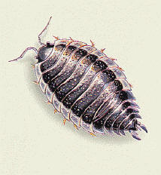 |  | 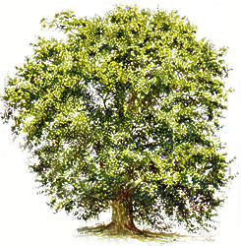
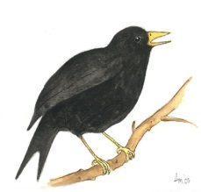 | 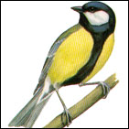 | 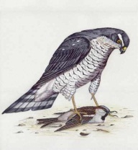
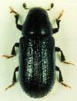 | 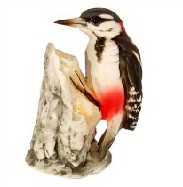 | 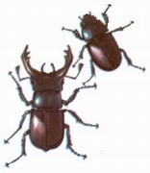
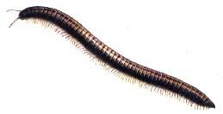 | 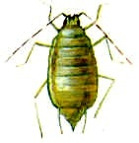
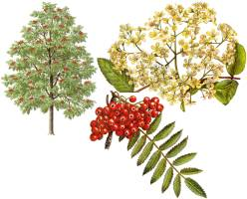 | 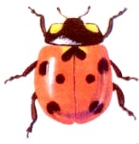 | 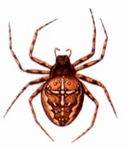

3. Toelichting (voor docent)

Waarom deze opdracht?
Leerlingen ontwerpen een voedselweb met de gegevens die ze aangereikt krijgen. Uit de gegevens moeten ze zelf gegevens over dieren combineren met foto's en daarna een voedselweb maken. Daarvoor passen ze de kennis toe die eerder in de les is opgedaan. Door de grote hoeveelheid nieuwe informatie is dit een ingewikkelde opdracht voor leerlingen. Ook al omdat meerdere antwoorden mogelijk zijn.
Voor deze opdracht dienen leerlingen nieuwe informatie te gebruiken om te laten zien dat ze het concept ´voedselweb´ beheersen. Door de vragen die over het voedselweb worden gesteld, moeten ze voor het afwegen van de gevolgen nieuwe kennis inbrengen.

Deze opdracht voor hogere denkvaardigheden is gerelateerd aan het thema ´Voedselketen/voedselweb. Zie ook de bijlage.

Dit komt uit de kern ‘Dynamisch evenwicht´ en de subkern ´Ecosysteem´ (zie www.leerplaninbeeld.slo.nl)

Tussendoel vwo
Aan de hand van concrete voorbeelden benoemen hoe soorten organismen van elkaar afhankelijk zijn op het gebied van voedsel.
Ontwerpen van een voedselketen en voedselweb aan de hand van voorbeelden.

Tussendoel havo
Aan de hand van concrete voorbeelden benoemen hoe soorten organismen van elkaar afhankelijk zijn op het gebied van voedsel.
De begrippen voedselketen en voedselweb uitleggen aan de hand van voorbeelden.

De opdracht is met name bestemd voor leerlingen van havo en vwo, onderbouw.

Wat wordt van leerlingen gevraagd?

Vakspecifieke kennis
Deze opdracht kan op twee momenten worden ingezet, met of zonder voorkennis van voedselketens en voedselweb.
MET voorkennis
Leerlingen zetten hun voorkennis in tijdens de opdracht. Ze weten dat producenten onder in de keten staan en de andere organismen daarop volgen.
ZONDER voorkennis
Als deze kennis er niet is moet de leerling omgaan met veel meer nieuwe begrippen. Leerlingen zullen dan meer tijd nodig hebben om naast het maken van het voedselweb ook vakspecifieke begrippen aan te leren.

Vakspecifieke vaardigheden
Voor deze opdracht wordt een beroep gedaan op de biologische vaardigheden ´ecologisch denken´ en ´systeemdenken´. Bij ecologisch denken gaat het om veranderingen in levensgemeenschappen. Bij systeemdenken om relaties tussen organismen en hoe ze zich in stand houden.

Algemene vaardigheden
Wat betreft algemene vaardigheden wordt een beroep gedaan op de informatievaardigheden van de leerlingen. Leerlingen krijgen een grote hoeveelheid informatie die ze moeten ordenen. Deze ordening gebruiken ze om op de vragen b en c antwoord te geven.
Een andere vaardigheid waarop een beroep wordt gedaan is modelvorming. De leerling selecteert/ontwerpt het model van het voedselweb.

Metacognitieve kennis en vaardigheden
Van belang is dat de leerlingen zich goed oriënteren op de opdracht. Dat ze duidelijk weten wat er van hen wordt verwacht en overzicht houden op de opdracht. Daarnaast is het van belang dat de leerling (met de docent) evalueert en reflecteert op de opdracht. Dat de leerling zich afvraagt of de goede dingen worden gedaan en of de gekozen werkwijze heeft geleid tot een goed resultaat. Dit is meegenomen in vraag d van de opdracht, maar het is van belang dat de docent hieraan sturing geeft voor het beste leerresultaat.

Suggesties
De opdracht wordt veel ingewikkelder als niet direct naar het voedselweb wordt gevraagd, maar direct een probleem wordt aangekaart.
Anderzijds kan de opdracht zoals beschreven ook nog uitgebreid worden.
Hieronder drie suggesties.

Ingewikkelder opdracht

Hieronder een open opdracht. De leerlingen krijgen naast deze opdracht ook de bijlagen met informatie en plaatjes.
De opdracht zou er dan als volgt uit kunnen zien:

Je bent beheerder van een stuk bos met eikenbomen. In deze levensgemeenschap is de eikenboom de enige boomsoort. In deze levensgemeenschap van de eikenbomen zijn ook andere organismen aanwezig. Ze zijn van elkaar afhankelijk. In de bijlagen zie je plaatjes en een beschrijving van de betreffende organismen.
Elke levensgemeenschap kent leden die hun hele leven uitsluitend binnen die gemeenschap verblijven, maar ook 'mee-eters'. Dit zijn organismen die niet per se van die ene gemeenschap afhankelijk zijn.

Stel dat er in het gebied waar de eik staat een ernstige schimmelplaag ontstaat, die de eiken aantast en uiteindelijk tot de dood van de eik zal leiden. Om verdere verspreiding van de schimmelplaag te voorkomen, worden in een dergelijke situatie alle eiken gekapt. De gekapte bomen worden afgevoerd.
Wat is hiervan het gevolg voor de
1) schorskever,
2) de spitsmuis
3) en de specht?

Uitbreiden van de opdracht

Lees de opdrachten hieronder.
Bedenk welke opdracht je het leukst vindt en waarom.
Je hoeft de opdracht niet zelf te gaan maken, maar we willen je wel vragen in ongeveer 10 stappen aan te geven hoe je deze (1 OF 2) opdracht zou aanpakken. Bedenk daarbij wat je zou gaan doen, wat je daarvoor nodig hebt, welke aanvullende informatie je zou willen opzoeken en waar etc.

Opdracht 1)
De situatie van de schimmelplaag zet je als beheerder aan het denken. Als er geen bomen meer zijn, is er voor jou als beheerder weinig te beheren. In een vakblad lees je over een onderzoek van ecologen van de Wageningen Universiteit. Deze ecologen hebben een compleet voedselweb van negentien plant- en diersoorten geanalyseerd.

Uit het onderzoek blijkt dat de structuur van het voedselweb afhankelijk is van de kwaliteit van de planten (producenten), aan de basis van het web. De ecologen hebben zich geconcentreerd op bladluizen en hun natuurlijke vijanden die zich op verschillende koolplanten ontwikkelen. Daaruit blijkt dat bladluizen beter groeien en in hogere aantallen voorkomen op koolplanten die meer voedingsstoffen bezitten. Hieruit wordt geconcludeerd dat de plantenkwaliteit de hoger gelegen niveaus in het voedselweb beïnvloedt.

Hoe kan de biodiversiteit verbeterd of vergroot worden?
Pas het voedselweb aan, waardoor de biodiversiteit wordt vergroot, waarbij je:
- gebruik maakt van organismen uit het voedselweb dat je gemaakt hebt bij a;
- minimaal 3 organismen bedenkt en toevoegt (dit mogen ook fictieve organismen zijn);
- de uitkomst van het onderzoek van de ecologen uit Wageningen in je voedselweb inbouwt;
- 2 milieurampen bedenkt waarmee het voedselweb onder druk komt te staan, met gevolgen voor de voedselafhankelijkheid van de organismen in het web.

Opdracht 2
Je wordt gevraagd om met een groepje een educatieve game te maken over voedselafhankelijkheid. Daarbij moeten spelers een voedselweb leren maken, ermee leren werken en voedselafhankelijkheid leren begrijpen. De bedoeling is dat het een spannende educatieve game wordt. Jullie zijn helemaal vrij in de keuze van het ontwerp. Het mag gaan over een bestaand ecosysteem of een fictief, zelf bedacht ecosysteem. Er moeten minimaal 3 ‘onverwachte’ milieuveranderingen optreden waardoor het voedselweb beïnvloed wordt. De spelers moeten gedwongen worden na te denken over wisselende milieuomstandigheden en wat die betekenen voor de voedselafhankelijkheid binnen het web.

Ik kies 1 OF 2 omdat:

Hoe ik het zou aanpakken: (beschrijf in 10 stappen)

4. Bijlagen

Overzicht begrippen onderbouw havo/vwo
Boersma, K.Th., Graft, M. van, Harteveld, A., Hullu, E. de, Oever, L. van den & Zande, P.A.M. van der (2005). Vernieuwd biologieonderwijs. Van 4 tot 18 jaar. Utrecht: CVBO.

